APLICAŢIA 6

CIRCUITE BASCULANTE MONOSTABILE REALIZATE CU CIRCUITE ŞI-NU CMOS

1.SCOPUL LUCRĂRII1

Vor fi prezentate şi studiate circuitele basculante monostabile realizate cu porţi de tip ŞI-NU CMOS cât şi unele aplicaţii ale acestor circuite.

2.CONSIDERAŢII TEORETICE

2.1.Circuit basculant monostabil cu porţi CMOS

În figura A6.1 se prezintă un circuit monostabil . Funcţionarea se prezintă sintetic pe baza diagramelor de timp de funcţionare idealizate obţinute cu un program de simulare pentru mărimile din schemă .

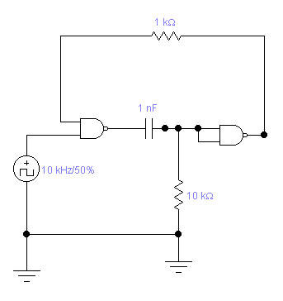

C

Ui

UA

UB

R

Figura A6.1

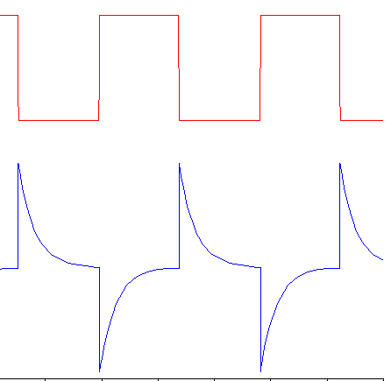

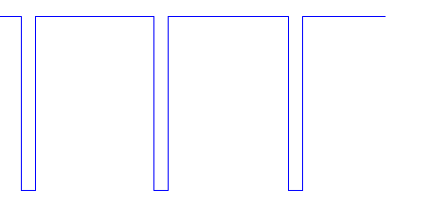

Figura A6.2

Diagramele de timp au fost ridicate în punctele Ui ,U_{A} ,U_{B} .În realitate saltul negativ din punctul U_{A} este limitat de diodele de protecţie de la intrarea circuitelor CMOS.
Durata semnalului de la ieşire se obţine cu relaţia :

Ti = RC ln 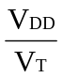 (A6.1)

2.C.B.M. compensat.

În figura A6.3 se prezintă un circuit monostabil de tip compensat care poate fi declanşat de frontul coborâtor al impulsului de comandă. În regim staţionar, intrarea porţii 1 este în starea 1 logic (V_{DD}) şi ieşirea la 0 logic(0V).

Rezistenţa R₂ determină ca la ieşirea porţii 2 să se fixeze 1 logic. Când se dă comanda de declanşare, pe frontul coborâtor apare un salt negativ ce se transmite prin condensatorul C₁ la intrarea porţii 1. Poarta 1 comută şi ieşirea devine 1 logic, ceea ce duce la încărcarea condensatorului C₂ spre V_{DD} prin dioda D₂ şi ieşirea porţii 1, deci ieşirea porţii 2 devine 0 logic.

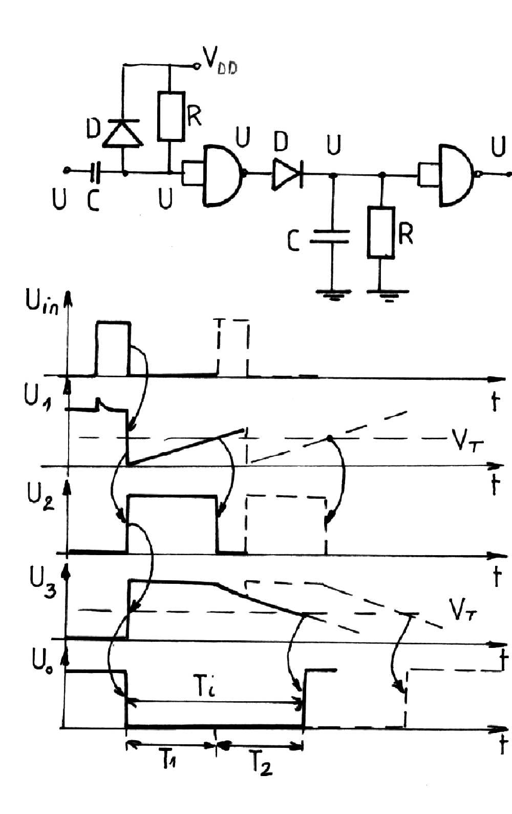

Figura A6.3

Ieşirea porţii 1 rămâne până când tensiunea U₁ generată de încărcarea condensatorului C₁ devine egală sau mai mare decât tensiunea de prag a porţii 1, când aceasta comută, forţând la ieşire 0 logic.

Dioda D₂ polarizându-se invers va împiedica descărcarea condensatorului C₂ peste circuitele de ieşire a porţii 1. Capacitatea C₂ începe astfel să se descarce prin rezistenţa R₂ spre potenţialul masei. Poarta 2 va comuta atunci când tensiunea U₃ devine egală sau mai mică decât tensiunea de prag a porţii 2, când aceasta va trece pe 1 logic.

Dacă se folosesc două porţi din aceeaşi capsulă, tensiunile de prag vor avea aceeaşi valoare . Aceasta constituie un avantaj, deoarece, dacă R₁C₁=R₂C₂, orice variaţie a lui V_{T} nu va fi sesizată la ieşire, ceea ce determină ca Ti să fie independent de tensiunea de prag.

Dacă un nou impuls de declanşare soseşte înainte ca tensiunea U₃ să ajungă la pragul de comutare a porţii 2, atunci procesul se repetă. În acest fel, monostabilul funcţionează în regim de declanşare, adică se zice că monostabilul este redeclanşabil.

Durata Ti a impulsului de ieşire a circuitului din figA5.2 se obţine cu relaţiile următoare:

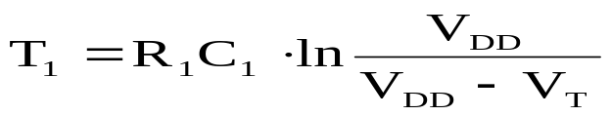

(A6.2)

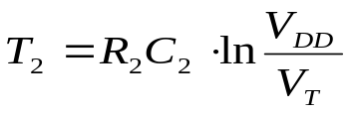

(A6.3)

unde :

T =T₁+T₂

2.3.Dublor de frecvenţă

În figura A6.4 se prezintă o schemă care permite dublarea frecvenţei semnalului de intrare. Conectarea în cascadă a unor asemenea circuite permite multiplicarea frecvenţei cu 2ⁿ, în care n este numărul circuitelor.

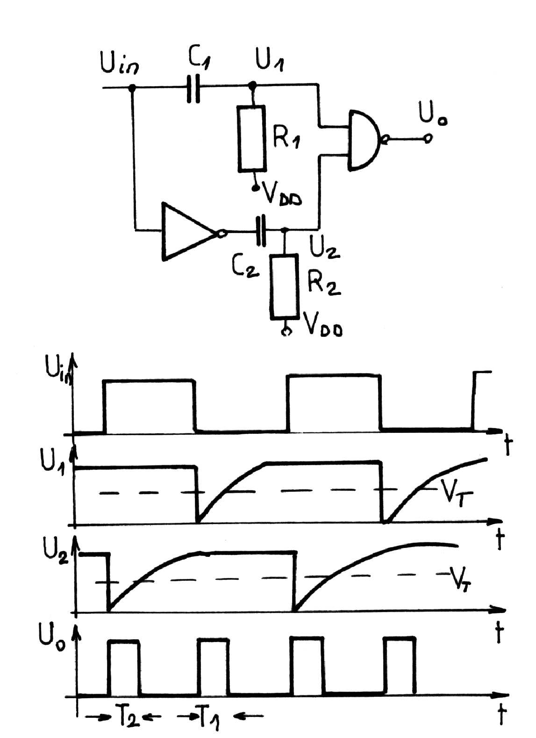
Circuitul practic sesizează apariţia fiecărei tranziţii a semnalului de intrare. Dacă semnalul de intrare provine de la un circuit care are ambele ieşiri (Q şi Ỡ) atunci inversorul nu mai este necesar.

Figura A6.4

Duratele T₁ şi T₂ se obţin cu relaţiile:

(A6.4)

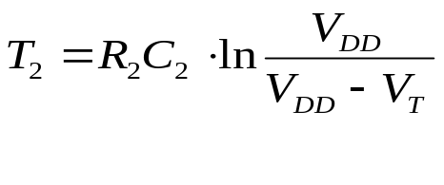

(A6.5)

Alegând în mod corespunzător R₁C₁ şi R₂C₂ se poate obţine factorul de umplere dorit.

2.4.Circuit basculant monostabil cu patru porţi CMOS

Circuitul din figura A6.5 poate funcţiona ca astabil sau ca monostabil , în funcţie de modul cum este comandat în puntul A .

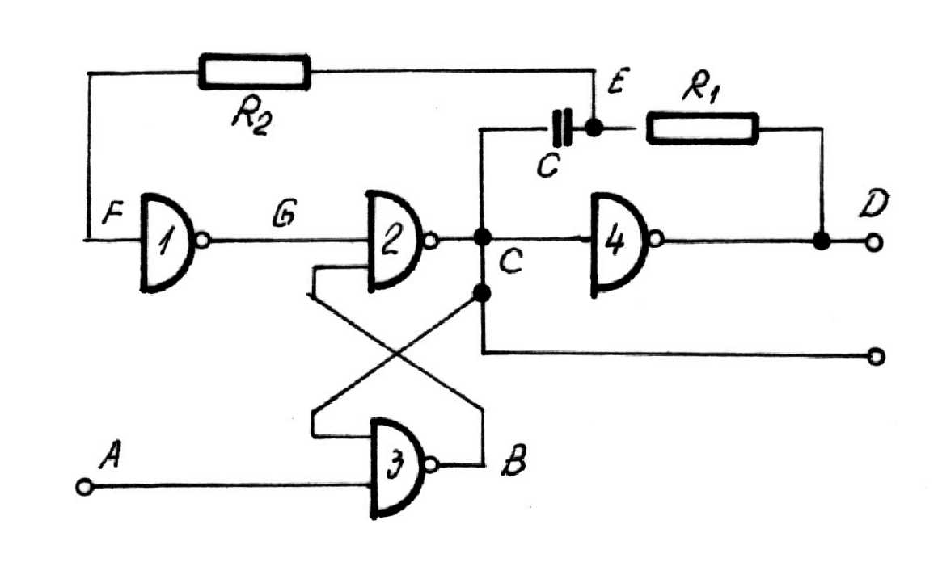

Figura A6.5

Circuitul din figura A6.5 ,în starea stabilă are în principalele puncte următoarele valori :U_{B}=0V ; U_{C}=V_{DD} ;U_{D}=0V . În punctele E şi F datorită curentului de intrare al circuitelor CMOS mic pe rezistenţele R1 şi R2 nu apare cădere de tensiune se stabileşte 0V , deci V_{G}=V_{DD} . La aplicarea impulsului de comandă saltul negativ din punctul C se transmite prin capacitatea în punctul E . În continuare tensiunea din punctul E urcă exponenţial spre V_{DD} . Tensiunea din punctul F rămâne la 0V , datorită diodelor de limitare de la intrarea porţii P₁ , până ce tensiunea din punctul E depăşeşte 0V .În continuare cele două puncte vor avea o variaţie identică .În momentul când în F se ajunge la valoarea tensiunii de prag V_{T} poarta P₁ comută ducând la comutarea porţilor P₂ şi P₄ . În punctul E se transmite un salt V_{DD} , V_{G}= 0V. Dacă semnalul de intrare a fost invalidat (V_{DD}) tensiunea din punctul B este pe 0V şi circuitul revine în starea iniţială .Saltul din punctul E va fii limitat de diodele de intrare a porţii P₁ , ceea ce determină ca în F valoarea tensiunii să depăşească V_{DD}. Descrierea în detaliu se regăseşte în figura A6.6.

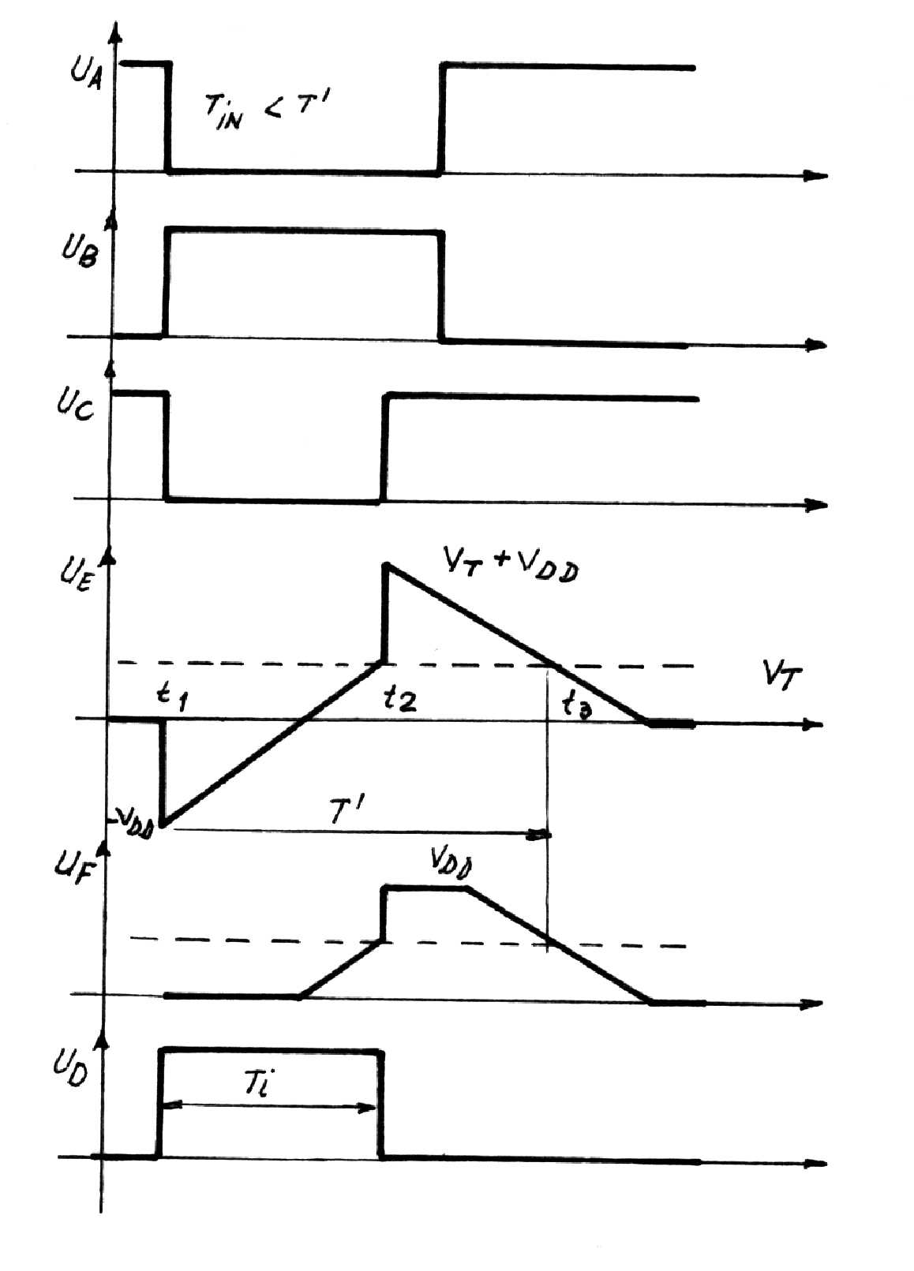

Figura A6.6

Duratele semnalelor din diagramă sunt :

Ti = R1Cln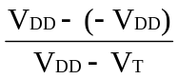 (A6.6)

t₂-t₁=Ti

t₃-t₂ = R₁Cln 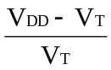=T₂ (A6.7)
Pentru a funcţiona ca circuit basculant monostabil trebuie îndeplinită condiţia :
Ti ≤ Tin ≤ Ti+T₂ (A6.8)

3. MERSUL LUCRĂRII

3.1. Se va realiza circuitul din figura A6.1 pentru V_{DD}=5V;R=4,7KΩ şi C=2,2nF şi vor fi ridicate oscilogramele din punctele specificate pe figură.

Se va măsura durata Ti şi se compară cu relaţia teoretică.

Durata de repetiţie a semnalului de la intrare se alege mai mare decât durata Ti

3.2. Se va realiza circuitul din figura A6.3 pentru V_{DD}=5V; R₁=R₂=4,75Ω C₁=C₂=2,2nF şi vor fi ridicate oscilogramele din punctele specificate pe figură.

Se vor măsura duratele T₁, T₂ şi Ti.

Pe timpul duratei Ti se mai aplică un impuls de declanşare. Se măsoară noua durată Ti şi se va încerca obţinerea unei relaţii teoretice care să exprime mărimea duratei Ti.

3.3. La circuitul din figura A6.4 se aplică un semnal de intrare având frecvenţa de 1MHz. Se cere să se aleagă constantele de timp ale circuitul astfel încât semnalul de ieşire de frecvenţă de 2MHz să prezinte un factor de umplere de ½. Circuitul va fi realizat şi în caz că se obţin diferenţe între partea practică şi relaţiile teoretice, se vor explica aceste deosebiri.

3.4.Se realizează montajul din figura A6.5
Se alege R₁=4,75kΩ şi C=2,2nF Durata semnalului de la intrare se adoptă conform relaţiei(A6.8)
Se oscilografiază semnalele din punctele menţionate în figura A6.6
Se trec observaţiile personale privind comportarea circuitului în regim dinamic.
Se va modifica frecvenţa semnalului de la intrare pentru stabilirea ratei maxime de frecvenţei maxime de comandă.

